労働者への犠牲の押し付けを許さず
教習所の将来展望を
自交総連の自動車教習所 基本政策

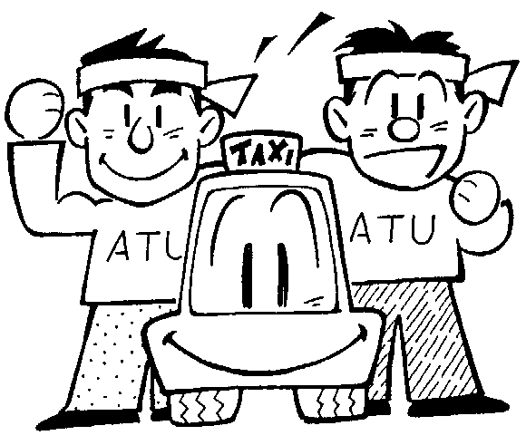
自動車教習所の卒業者数は、最も多かった1988年には264万人を数えましたが、2011年には156万人にまで減っています。これは、ちょうど18年前の子どもの出生数が、193万人（1970年）から119万人（1993年）に減っているのと軌を一にしています。出生数は、その後も減り続け、2012年には104万人になってしまいました。免許を取る人口自体が将来も減っていくことになるのです。
教習所経営者は、こうした深刻な事態を、労働者の人件費を抑制することで乗り切ろうと必死になっています。正規雇用から、契約指導員、パート指導員への置き換え、賃下げや長時間労働化でコストを抑えて利益を確保しようとするのです。
もし労働者が黙って経営者の言いなりになっていたら、企業閉鎖で放り出されるか、際限ない賃下げを押し付けられてしまいかねません。
自交総連は教習所労働者の権利を守るために、不当な労働条件切り下げとは断固としてたたかい、経営者としっかり交渉して労働条件を維持・向上させるとともに、自動車教習所の将来展望を切り開くためにも、教習所の事業の範囲を広げて仕事を増やす政策を掲げて闘っています。教習所を地域の交通安全教育センターにして、子どもたちや地域の人たちへの安全教育を行う、高齢者の運転免許講習を充実させるなどの提案を行っています。
会社のいいなりになるのではなく、労働組合に入って、一緒に未来を切り開こうではありませんか。
自動車教習所・タクシー・観光バスの組合 （ご相談は）
自 交 総 連
〒183-0005 東京都台東区根岸2-18-2-201
Tel:03-3875-8071 Mail:info@jikosoren.jp
ホームページ 自交総連←検索

自教労働者の権利確保と社会的地位の向上、
事業の将来のために
2003年４月
第１．労働者を大切にし、働くルールを守る職場とするために

●経営者への要求

労働者の団結する権利を保障した労働組合法や労働条件の最低基準を定めた労働基準法を尊重し、労使対等の立場による団体交渉によって、雇用、賃金・労働時間など労働条件問題の解決にあたること。

１．労働組合への敵視・弱体化などの労務政策を一掃し、健全な労使関係を職場に確立すること。

２．一方的な労働条件の切り下
げ、権利侵害や労働者・労働
組合の事前の合意を前提とし
ない事業所閉鎖・廃業、譲渡
などについては強行的に実施
しないこと。また、事前協議
を前提とする同意約款を締結
すること。

３．自教指導員における産業別
最低賃金の確立について同意
（協定）し、新設への努力を
払うこと。

４．嘱託、契約指導員などの賃
金・労働条件については、均
等待遇の原則をふまえ改善を
はかること。

●国・行政への要求

労働組合法、労働基準法などに定められた労働者・労働組合の権利を一切認めず、不当労働行為や労働条件の一方的切り下げ、権利侵害をつづける悪質事業者に対しては、断固としたきびしい行政姿勢を堅持し、法にもとづく厳格な処分を行うこと。また、相互通報制を有効に活用するなど関係行政機関の協力・連携を強化すること。

第２．環境を整備し、仕事を増やし、
働きがいのある仕事とするために

●経営者への要求

人間らしい労働とくらしを保障する賃金・労働条件と事業の健全な発展を担保する経営基盤の確立のために、それへの接近にむけた独自の経営努力や職務領域・業務の拡大など共通する政策課題での労使の協力・共同を行う方向へ、経営政策を転換すること。

１．安易な労働者犠牲の賃下げ、人件費削減といった経営危機の乗り切り策を改め、「経理公開」を含む経営実態の説明など真面目な対応により、経営改善あるいは倒産防止、将来展望にむけての協力・共同を労働組合と行うこと。

２．仕事量の拡大など営業収益増加策の推進に努めるとともに、経営規模の限度を超える管理部門の費用、異常な金利負担など経営圧迫要因をチェックし、その改善や事業の効率的運営にむけ努力すること。

３．一定地域内での営業時間統一と適正料金の確立をめざす労働組合との協力・共同を重視したとりくみを強化すること。

４．交通事故防止対策への積極的関与など地域住民の期待に応える交通安全教育センターとしての役割を果たすこと。この場合、労働者・労働組合の合意、協力体制の整備を重視すること。

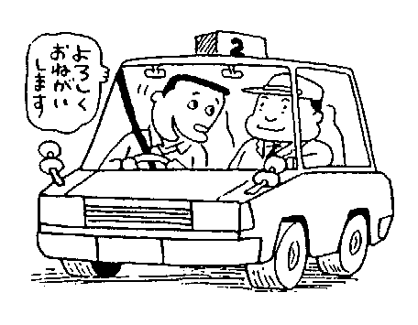
●地方自治体への要求

指定自動車教習所を地域の交通安全教育の一翼を担う機関として明確に位置付け、それを有効に活用するための施策を推進すること。

１．高齢者の安全運転講習や小・中・高校生へ
の交通教育の機会を定期的に設け、指導員及
び教習所施設の活用をはかること。

２．地域の交通安全対策に関する自教関係労働組合の提言・政策などを聴取し、行政に反映させる協議・懇談の場を設けること。

●国・行政への要求

指定自動車教習所の教育制度の機能及び交通安全教育センターの役割をいっそう拡充すること。

１．処分者講習に運転適性検査と技能講習を加えるとともに、講習時間を見直し延長すること。また、指定教習所での受講を可能にする措置を講じること。

２．更新時講習に運転適性検査と技能講習を加えるとともに、指定教習所での受講を可能にする措置を講じること。

第３．社会的地位を向上させ、夢のもてる職業とするために

●国・行政への要求

労働者保護と初心運転者教育の重要な一翼を担う公共的性格を担保するための措置として、自教指導員の資質向上と社会的地位の確保に寄与する研修・講習制度等のいっそうの充実をはかること。また、賃金・労働時間における最低労働条件の規制を強化すること。

